函数初步

基本概念
在程序中实现特定功能的代码段。
封装函数，可以提高代码的复用率。

声明语法

语法
function 函数名（[参数列表]）{
函数体
[return]
}

五要素
function 关键字
函数名
参数列表
函数体
返回值

调用语法

语法
函数名（[参数1，参数2，...]）;

函数名

命名规则
同标识符命名（字母数字下滑线组成，不能以数字开头）。
函数不能重新定义，不能使用系统函数名。
不区分大小写。
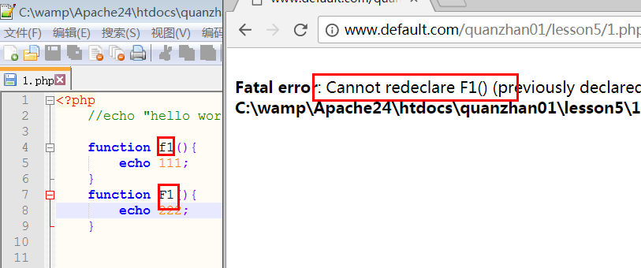

可变函数
函数名由一个变量组成。
调用时使用变量调用$var();
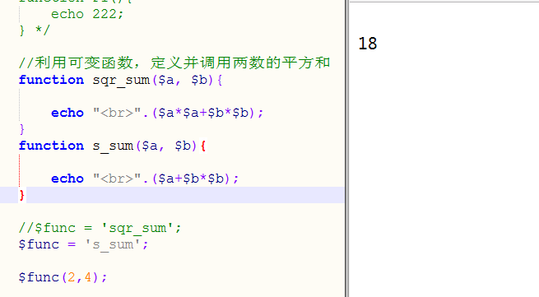

匿名函数
函数没有名字，将定义好的函数赋值给变量。
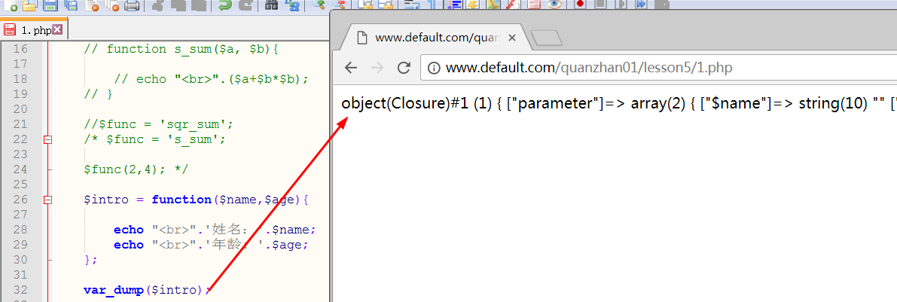
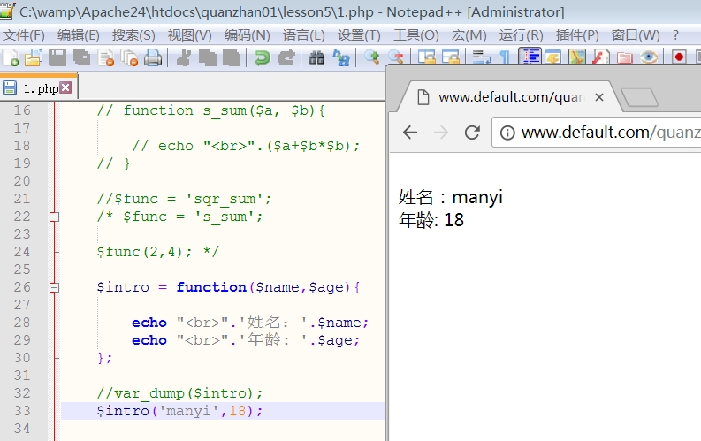

函数体

功能
实现函数功能的代码块。

Return 语句
①将数据返回到调用的地方
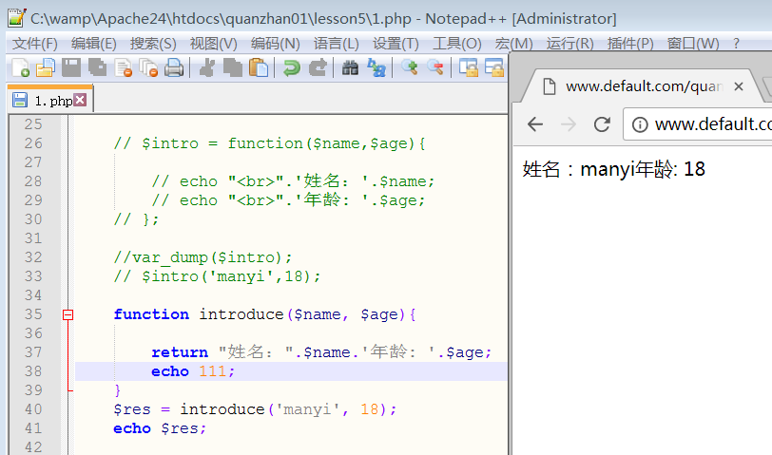
②结束函数的执行，return后面的语句不执行。
③在配置文件上面的应用。
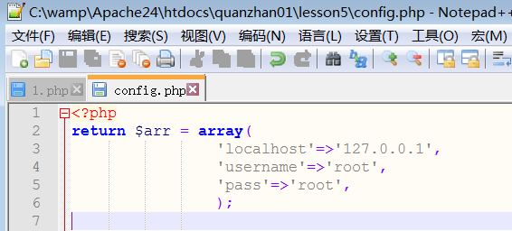
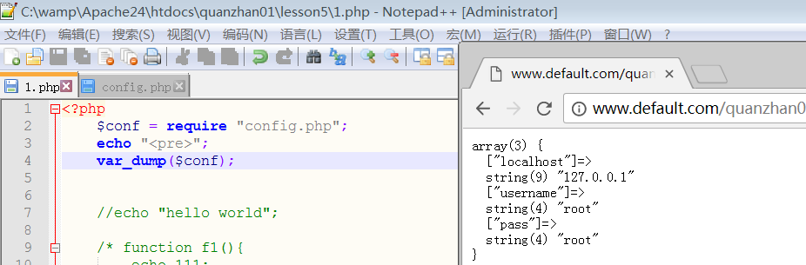

形参
parameter

功能
在函数调用时，将相应的参数传递到函数内部进行加工处理。默认为值传递，在函数内部修改形参的值，不影响外部对应变量的值。
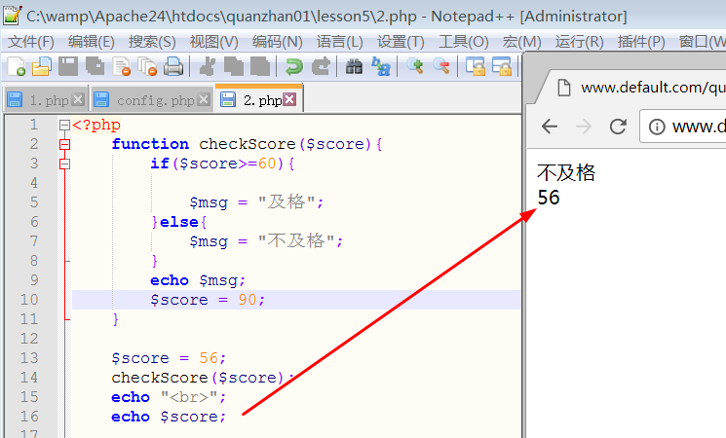

地址传递案例 &
在函数内部修改形参的值，
会影响外部变量的值。

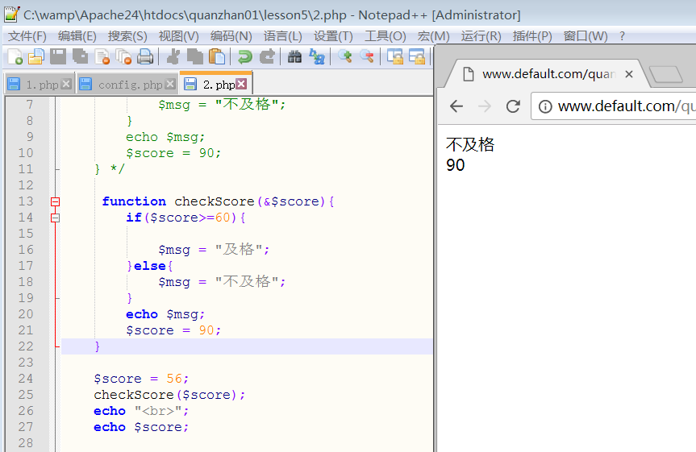

默认值
参数值比较固定时，可以设置为默认值，调用的时候，没有为默认值得参数传递值，则自动使用默认值，设置了形参的值，同样可以在调用时传递实参。有默认值得形参，该参数尽量靠后设置。默认值不可以是变量。

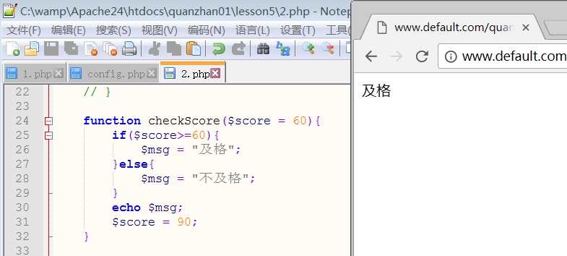
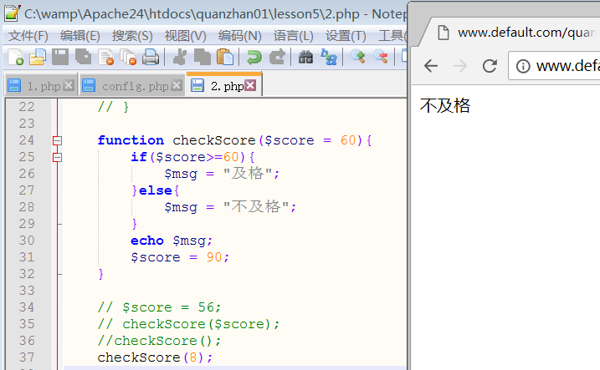

实参

功能
调用时，将数数据传递给对应的形参。Argument。

参数传递
值传递
在函数内部修改形参的值，实参使用的变量不受影响。
引用传递
添加&取地址符号。实参和形参引用同一地址的数据。形参修改数据，实参对应的值也会发生影响。

（*） 参数数目不定的情况
echo max(1,2,3);
echo max(1,2,3,4,6,6);

如何定义类似max()的函数

func_get_args:
返回函数调用时的参数列表对应的数组。
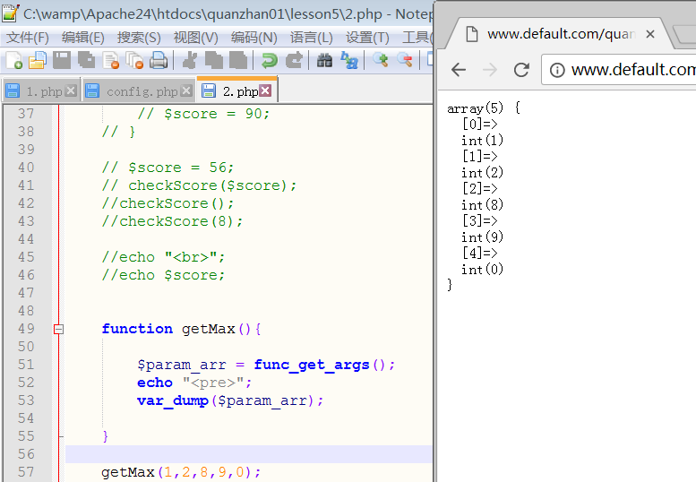
func_get_arg();
返回参数列表中的某一个参数。
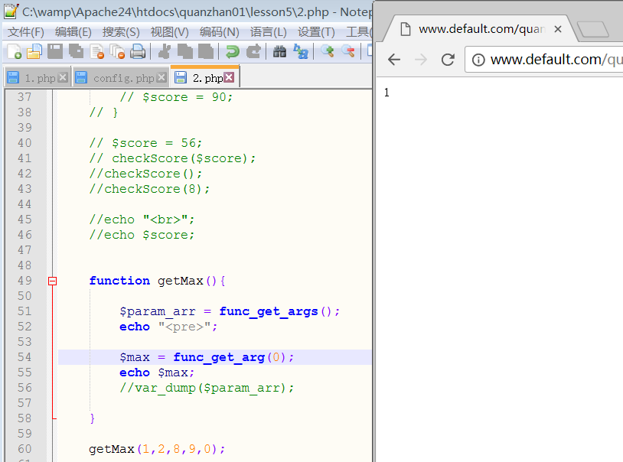
func_num_args:
返回参数的数目
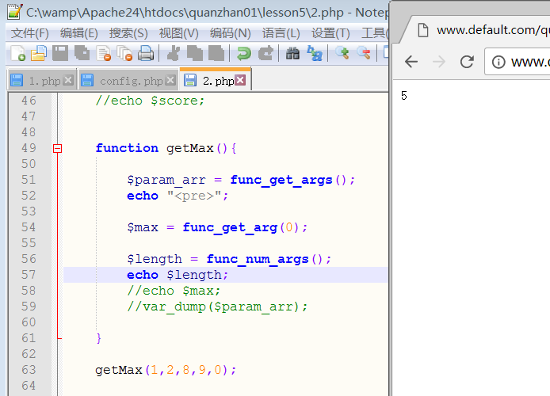

案例：使用上述三个函数，模拟系统函数max()
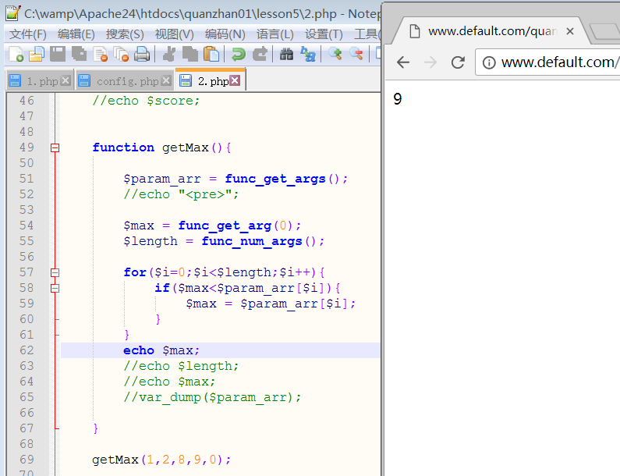

伪类型
mixed 说明一个参数可以接收多种不同的类型。
如：unset();
number 说明一个参数可以使integer,或者是float
如：pow();
callback,callable 回调函数。
set_error_handler
void
void 作为返回类型，意味着函数没有返回值。
void 作为参数列表，意味着函数不接受任何参数。

变量的作用域

PHP支持的作用域及特点
在函数外部定义的变量：函数内部无法使用。
函数内部定义的变量，函数外部无法使用。
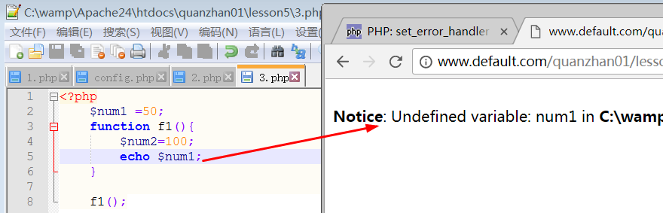
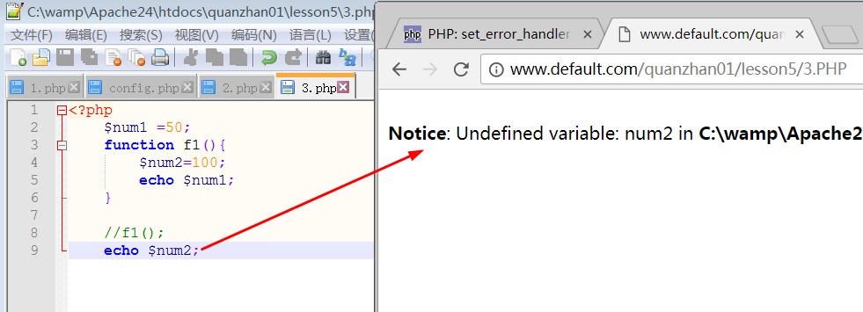
PHP的作用域：
变量作用的范围（空间）;

全局作用域：
变量在全局可以使用，在函数局部无法使用。
局部作用域：
变量在函数内部可以使用，外部不可以使用。
全局作用域和局部作用域没有交集。
不同函数的作用域，也没有交集

局部作用域

全局作用域

如何在局部作用域使用全局变量，或者在全局作用域内，使用局部变量？？？

使用定义的超全局变量。
$_GET $_POST, $_SERVER 在局部范围为可以使用，在全局范围内也可以使用。
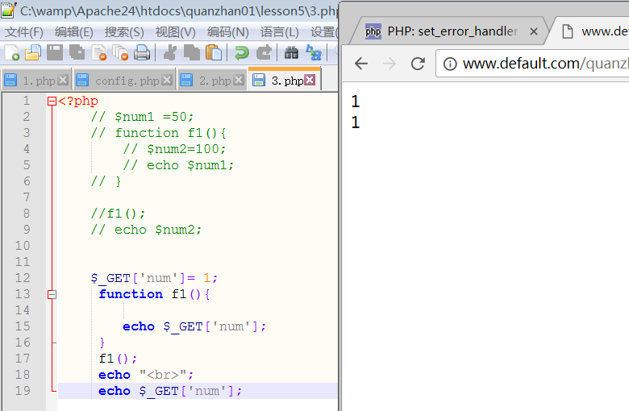

实现数据的超全局化
$GLOBALS 专门用于实现数据超全局化的超全局变量。
在$GLOBAS中添加元素，自动创建相应名字的全局变量。

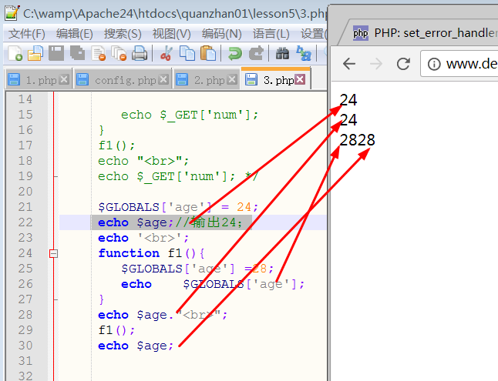

删除$GLOBALS数组里面的元素，同时会删除全局变量。
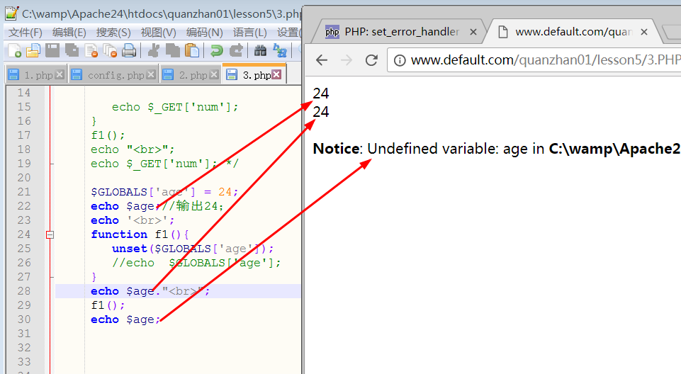

global 关键字

功能
在函数局部引用全局作用域的同名变量的数据。
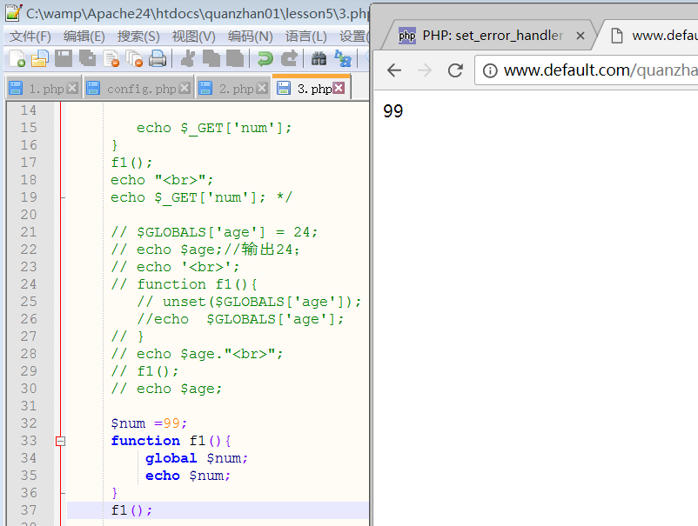

语法
global $var;
在函数内部生命$var
引入全局作用域的同名变量的数据（地址传递）

原理
在函数内部生命$var
引入全局作用域的同名变量的数据（地址传递）
删除局部变量。全局变量不会受影响。
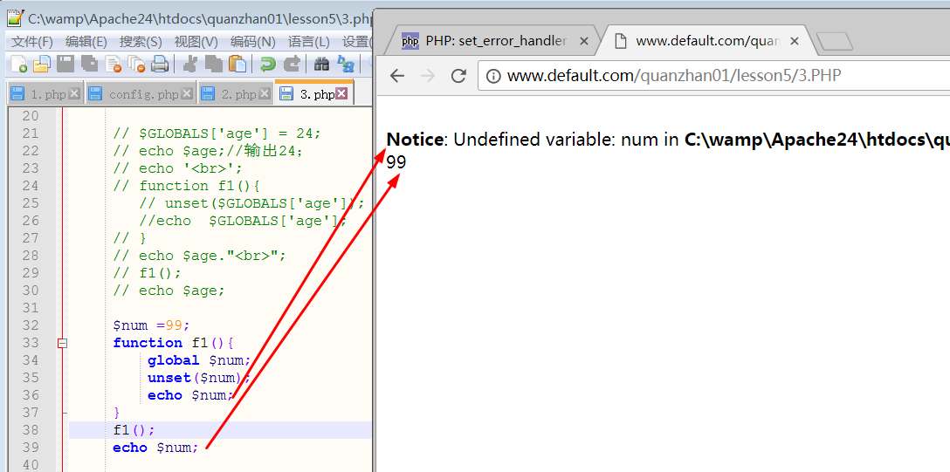

栈区（
变量名，常量名
）
全局区

变量区
局部num
99

全局num

变量的生命周期

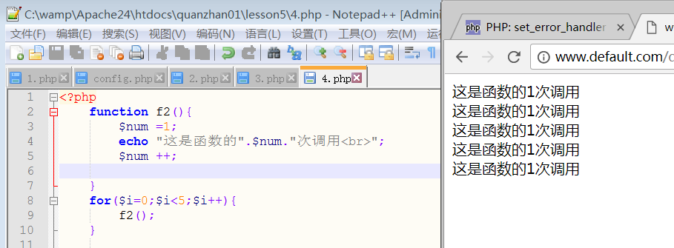

生命周期与作用域的区别：
变量的作用域： 是变量的作用范围。是空间的概念。
变量的生命周期：是变量作用的时间。是时间概念。

全局变量的生命周期
全局变量的生命周期为脚本的执行周期。

局部变量的生命周期
函数调用时创建，到调用结束以后销毁。

能否延长局部变量的生命周期。

静态局部变量
static $var = 值
使用static 关键字，将局部变量声明为静态局部变量。
静态变量只初始化一次。
不随者函数执行结束而消失。直至脚本脚本周期结束。(静态变量区）

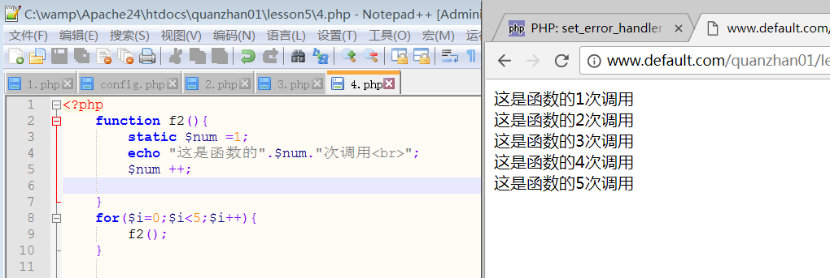

系统函数

有关输出的函数
echo print 语言结构
print_r
打印复杂变量的信息。
如果想捕捉print_r的输出，可以设置第二个参数为true,print_r 不打印结果，而是返回其输出。
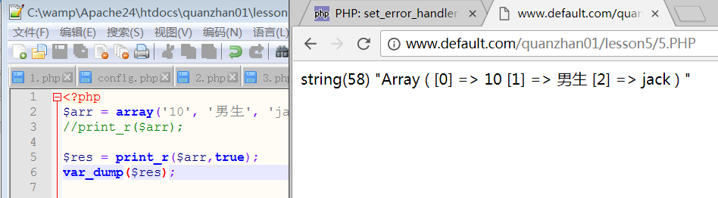
var_dump()

时间日期函数

time()
返回从unix纪元（格林威治时间1970一月一日）到当前时间的秒数。
10位整数数字。
常用语保存文章的发布时间，商品的发布时间，修改时间，删除时间。登录时间。
时间戳
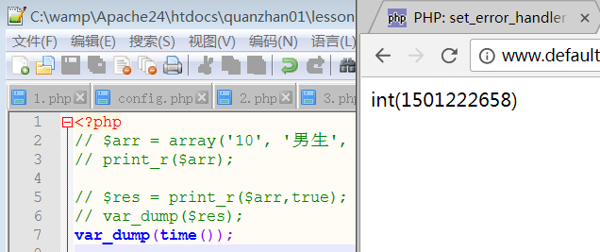

date()
格式化时间戳。
date(格式化字符串，[,时间戳]);
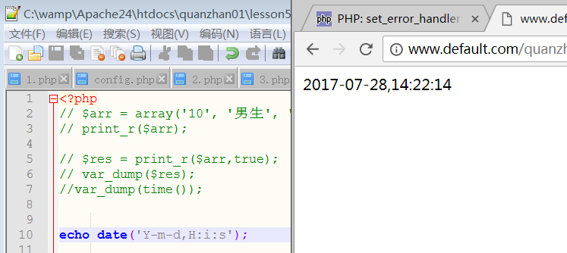
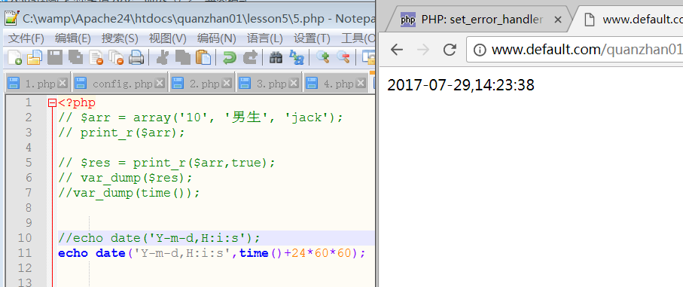
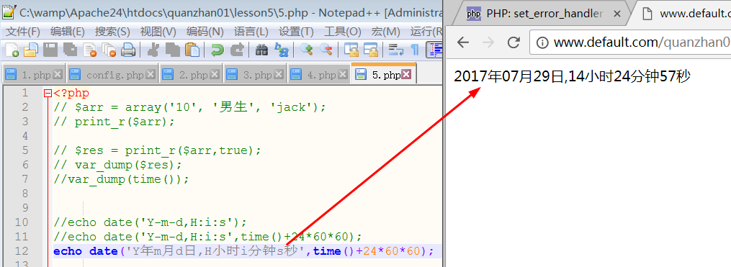

microtime()
返回当前的微秒数，及时间戳字符串。
当使用true参数时，返回对应的浮点数。
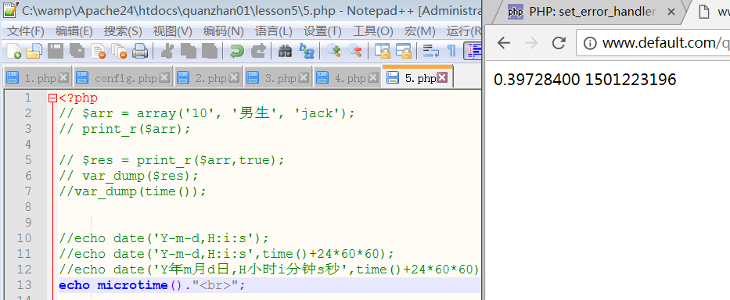
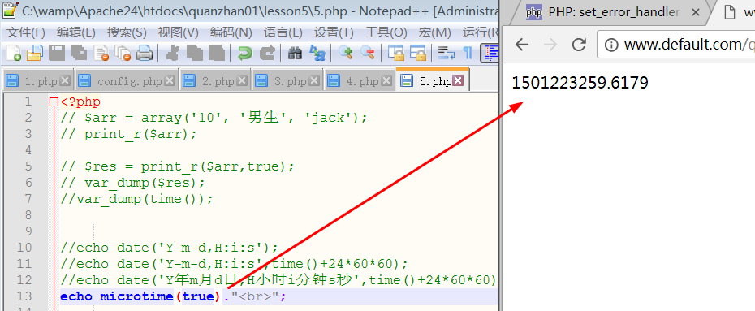
可以用来生成口令。与md5函数配合
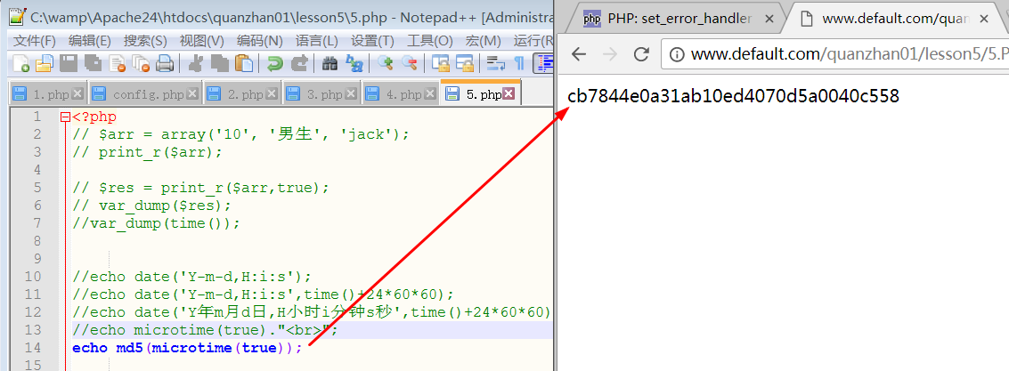

数学函数

max(),min()
返回最大值或者是最小值。

/* echo max(1,3,4,7,9);//9
echo "<br>";
echo max(array(2,4,6,8));
echo "<br>";
echo max(0,'hello');
echo "<br>";
echo max('hello',0);
echo "<br>";
echo max('42', 3);
echo "<br>";
echo max(-1,'hello'); */

//$val = min(array(2,4,8),array(2,5,1));

//$val = min('string',array(2,5,7),42);
//$val = max('string',array(2,5,7),42);
//var_dump($val);

abs()
返回绝对值
$abs = abs(-4.2);//4.2
$abs = abs(5);//5
$abs = abs(-5);//5

floor()
向下取整
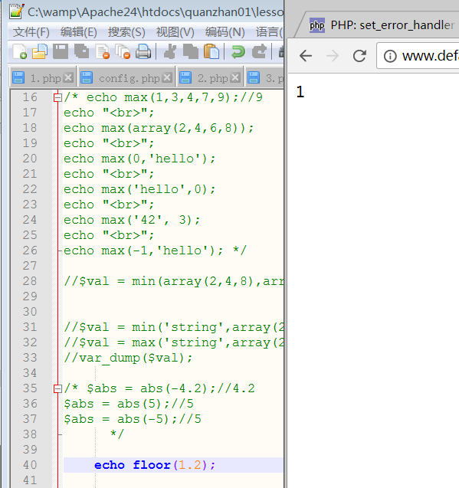

ceil()
向上取整；
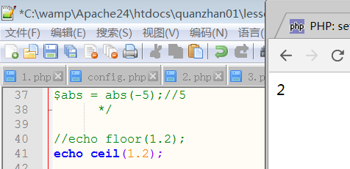

round()
四舍五入取整。
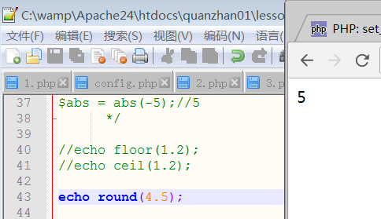
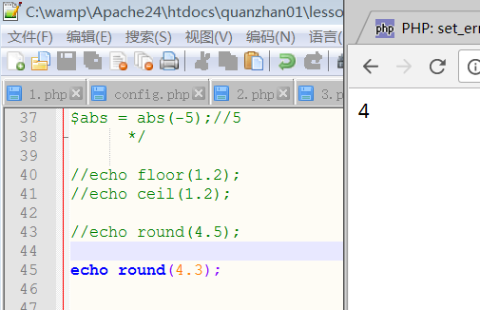

rand() 和 mt_rand()
生成随机数。mt_rand 的生成的速度，是rand的四倍多。
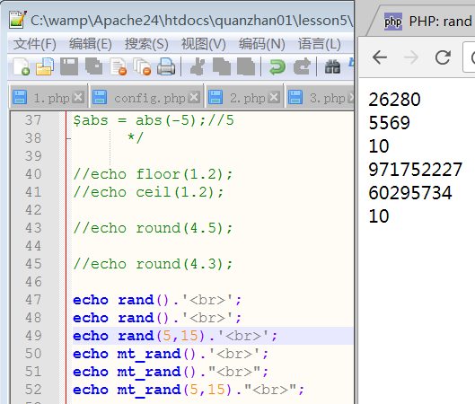

pow(),sqrt()

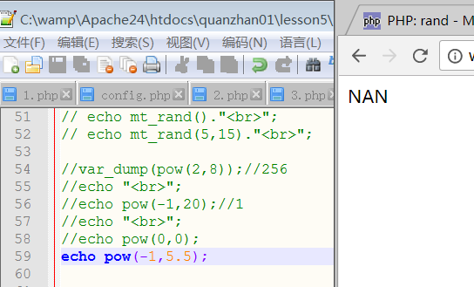

sqrt 平方根

square root 的简写
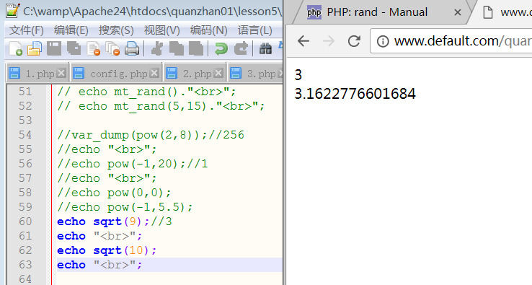

案例：使用数学函数生成验证码文字
由数字和字母组成随机的字符串，长度固定
16进制（0-9-A-F）;
指定整数的随机范围（0-15）
十进制转成十六进制
字符串拼接（6次循环）
function randomNum($length = 6){
$str = '';
$len = $length;
for($i=0;$i<$len;$i++){
$num = mt_rand(0,15);
$hex = dechex($num);
$str = $str.$hex;
}
return $str;
}

$res = randomNum(7);
echo $res;

函数相关的两大思想

递归思想
将大问题拆解成小问题来解决。
小问题的解决方法和大问题的解决方式一致。可以封装函数来解决大问题，和小问题。
只是输入的参数不一样。

本质
函数内部去调用函数本身。

递归两要素
①递归的出口。结束递归。
②递归的调用点（递归入口）：
什么情况下函数开始调用本身。

应用：阶乘
5！ = 5*4！
n! = n *(n-1)!
1!=1
f(n)表示n的阶乘
f(n) = n * f(n-1);

function f($n){
if($n==1){
return 1;
}
$res = $n*f($n-1);
return $res;

}
echo f(3);

f(3) = 3*f(2)
= 3*2*f(1)
= 3*2*1;=6

f(3){ f(2){ f(1)
if($n==1){ if($n==1){ if($n==1){
return 1; return 1; return 1;
} }

$res = 3*f(2); $res = 2*f(1);

$res= 3*2; $res = 2*1;
return 2
return 6
}

迭代思想

介绍
又称递推，将已知条件做为迭代的原始值。
由原始值，推出它的新值，再把新值，当成下一次循环的原始值。
再推出下一个新值，以此类推。

5！= 5*4*3*2*1;

